Presseinformation

Mehr Power in der Karibik: Força verstärkt Kranflotte mit Liebherr LTM 1400-7.1

⸺
Força vertraut bei Gebrauchtkrankauf auf Hersteller Liebherr
LTM 1400-7.1 verstärkt Leistungsangebot des karibischen Unternehmens deutlich
Mit Vielzahl an Auslegerkombinationen für breites Eisatzspektrum geeignet
Das Kran- und Schwerlastunternehmen Força Diseño & Ingenieria SRL aus der Dominikanischen Republik hat sein Leistungsangebot für Kranarbeiten nahezu verdoppelt: Neu im Fuhrpark ist ein LTM 1400-7.1 mit 400 Tonnen maximaler Tragkraft. Bisher war der 220-Tonner LTM 1220-5.2 der leistungsstärkste Kran des Unternehmens. Força betreibt nun einen der größten Mobilkrane in der gesamten Karbik.
Ehingen (Deutschland), 17. September 2021 – Innerhalb des vergangenen Jahres hat Força sechs gebrauchte Liebherr-Krane beschafft, darunter zwei Liebherr LTM 1130-5.1, ein LTM 1200-5.1 und ein LTM 1220-5.2. Auch bei der neusten Investition, dem LTM 1400-7.1, hat das Unternehmen wieder auf den Kranhersteller Liebherr vertraut. Firmeninhaber Jhon Modesto erklärt: „Bei Liebherr haben wir die Möglichkeit, gebrauchte Krane zu kaufen, die technisch geprüft und in einwandfreiem Zustand oder von Liebherr repariert sind. Aufgrund unserer guten Erfahrungen haben wir wieder direkt bei Liebherr gekauft. Mit dem neuen 400-Tonner erweitern wir unser Angebotsspektrum deutlich nach oben. Das macht uns zum Marktführer sowohl in der Dominikanischen Republik als auch in der ganzen Karibik.“
Força nennt die kompakte Bauweise des 7-Achsers, die einfache Manövrierbarkeit und den verstellbaren Gegengewichtsradius sowie die Vielzahl an Auslegerkombinationen als wichtige Kriterien bei der Entscheidung für den LTM 1400-7.1. So hat das Unternehmen den Kran mit kompletter Ausstattung wie Teleskopausleger-Abspannung und fester sowie wippbarer Gitterspitze gekauft. Força ist damit für die geplanten Einsätze in den Bereichen Stahlbau, Kraftwerksbau, Windkraft und Mining bestens gerüstet.
„Bei Liebherr finden wir die passenden Krane mit der Ausrüstung, die wir für unsere Anforderungen benötigen. Die Qualität ist hervorragend und passt zum guten Image der Marke Liebherr“, berichtet Modesto.
Neben der Kranvermietung bietet Força auch Schwertranspore an und ist auch als Tiefbauunternehmen tätig. Daher betreibt das Unternehmen mit rund 90 Beschäftigten neben 20 All-Terrain- und Straßenkranen auch zahlreiche Schwerlastfahrzeuge und Baumaschinen.
Über die Liebherr-Werk Ehingen GmbH
Die Liebherr-Werk Ehingen GmbH ist einer der führenden Hersteller von Mobil- und Raupenkranen. Die Palette der Mobilkrane reicht vom 2-achsigen 35 Tonnen-Kran bis zum Schwerlastkran mit 1.200 Tonnen Traglast und 9-achsigem Fahrgestell. Die Gittermastkrane auf Mobil- oder Raupenfahrwerken erreichen Traglasten bis 3.000 Tonnen. Mit universellen Auslegersystemen und umfangreicher Zusatzausrüstung sind sie auf den Baustellen in der ganzen Welt im Einsatz. 3.600 Mitarbeiter sind am Standort in Ehingen beschäftigt. Ein umfassender, weltweiter Service garantiert eine hohe Verfügbarkeit der Mobil- und Raupenkrane. Im Jahr 2020 wurde ein Umsatz von 2 Milliarden Euro im Ehinger Liebherr-Werk erwirtschaftet.
Über die Firmengruppe Liebherr
Die Firmengruppe Liebherr ist ein familiengeführtes Technologieunternehmen mit breit diversifiziertem Produktprogramm. Das Unternehmen zählt zu den größten Baumaschinenherstellern der Welt, bietet aber auch auf vielen anderen Gebieten hochwertige, nutzenorientierte Produkte und Dienstleistungen an. Die Firmengruppe umfasst heute über 140 Gesellschaften auf allen Kontinenten, beschäftigt rund 48.000 Mitarbeiterinnen und Mitarbeiter und erwirtschaftete in 2020 einen konsolidierten Gesamtumsatz von über 10,3 Milliarden Euro. Seit seiner Gründung im Jahr 1949 im süddeutschen Kirchdorf an der Iller verfolgt Liebherr das Ziel, seine Kunden mit anspruchsvollen Lösungen zu überzeugen und zum technologischen Fortschritt beizutragen.

Bilder:
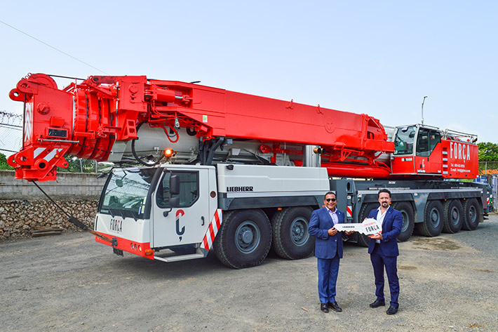
forca-ltm1400-7-1-handover.jpg
V.l.n.r.: Jhon Modesto (Força Diseño & Ingenieria SRL) und Christian Tableros (Liebherr México S. de R.L. de C.V.)
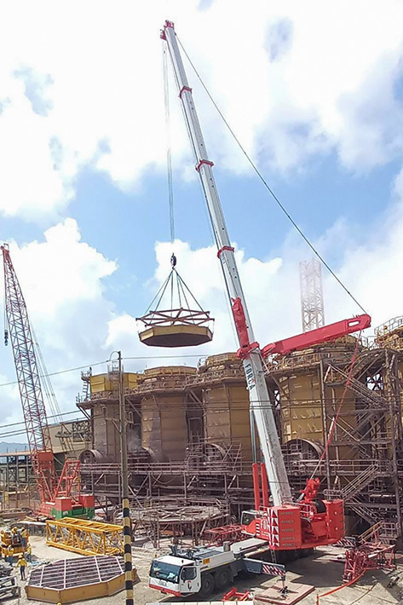
forca-ltm-1400-7-1-job.jpg
Der LTM 1400-7.1 verstärkt den Fuhrpark von Força.

Ansprechpartner:
Wolfgang Beringer
Marketing and Communication
Telefon: +49 7391/502-3663
E-Mail: wolfgang.beringer@liebherr.com
Veröffentlicht von
Liebherr-Werk Ehingen GmbH
Ehingen (Donau) / Deutschland
www.liebherr.com

